视觉素材图集
真实界面截图与数据库图表，请用于 PPT 画面设计
以下图像均来自当前项目交付材料。生成 PPT 时优先使用图表和真实界面，不要用空泛图标替代。

图1_系统功能结构图.png
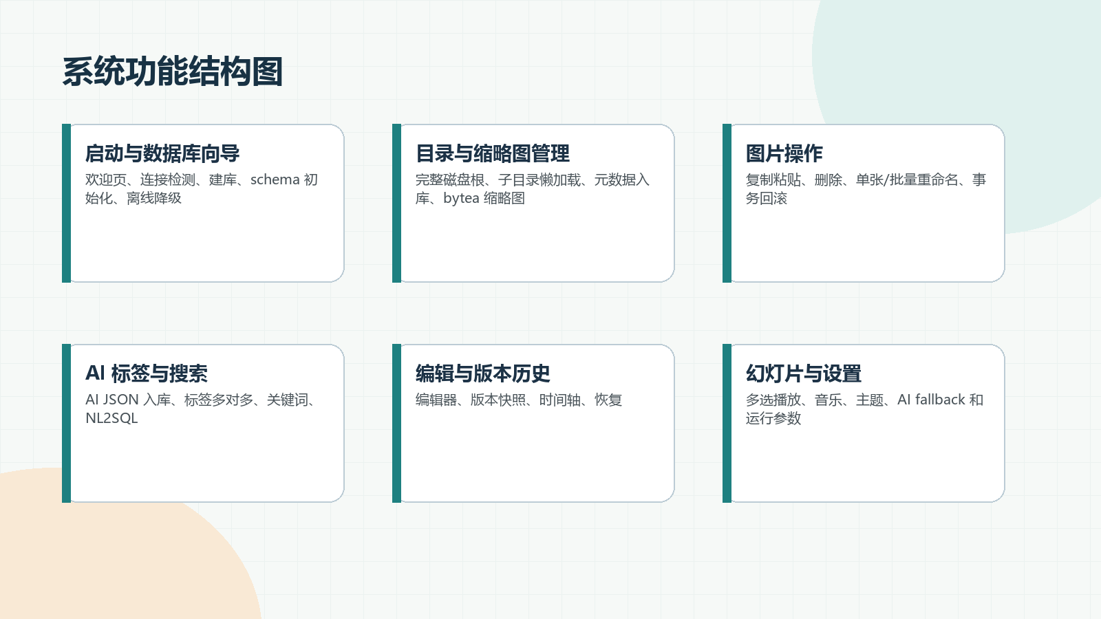
图1_系统功能结构图.png

图2_ER关系模式图.png
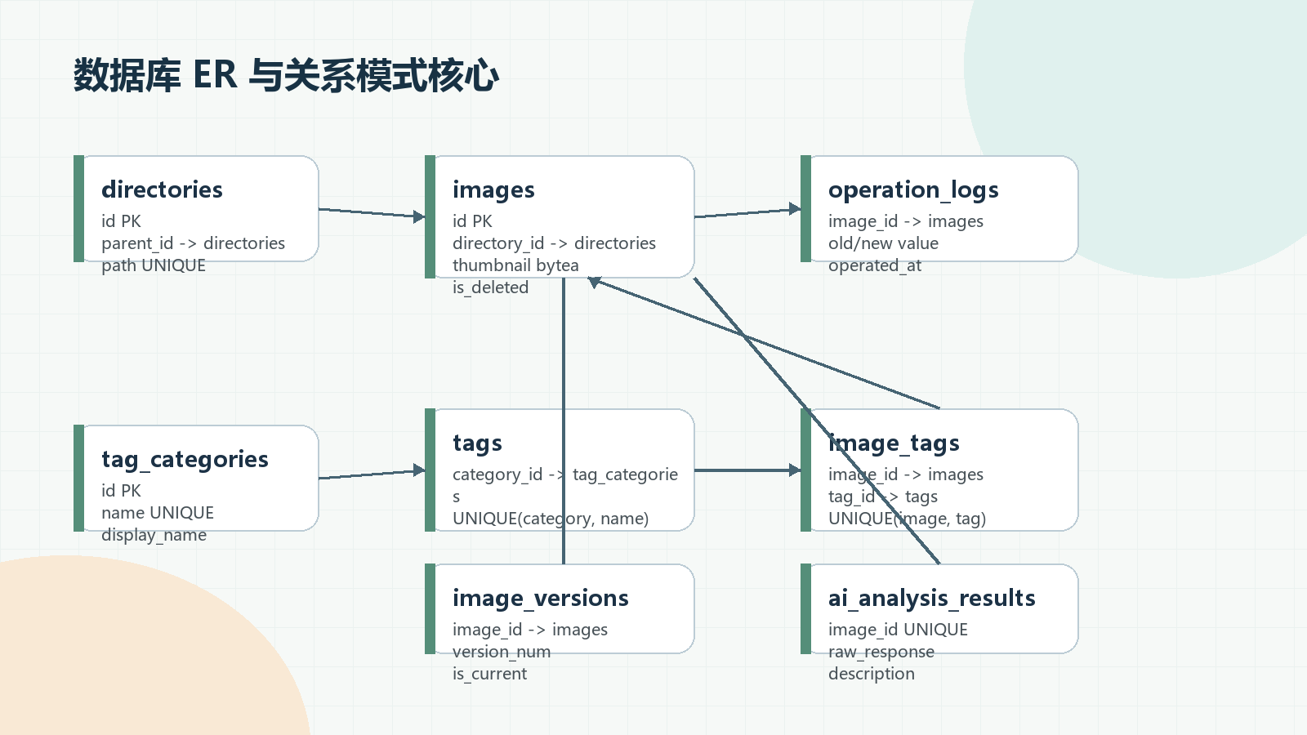
图2_ER关系模式图.png

图3_系统总体流程图.png
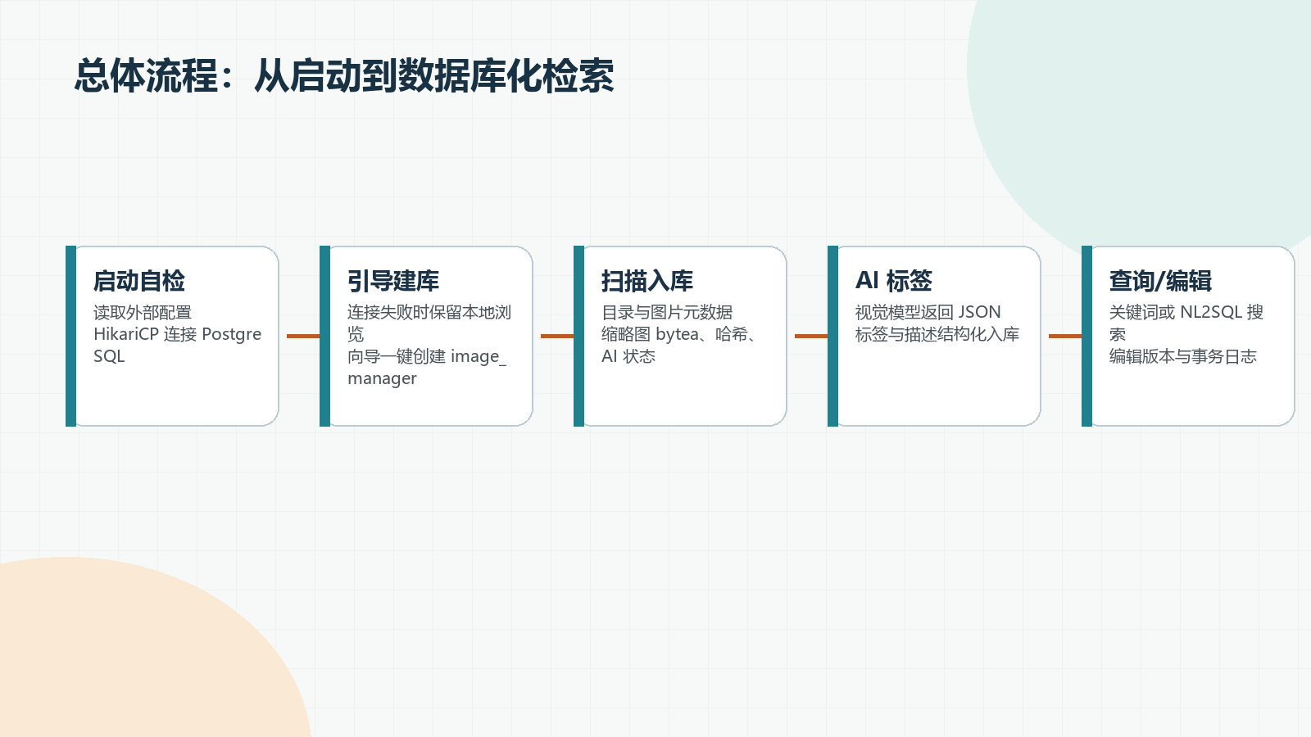
图3_系统总体流程图.png

图4_SQL对象与性能设计.png
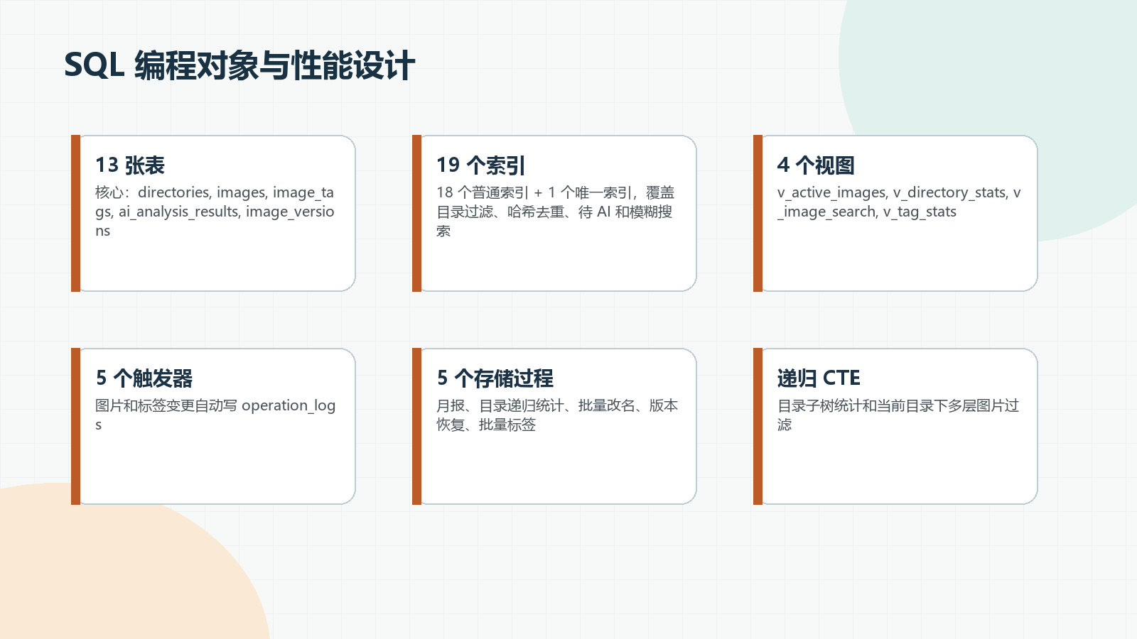
图4_SQL对象与性能设计.png

图5_NL2SQL安全链路.png
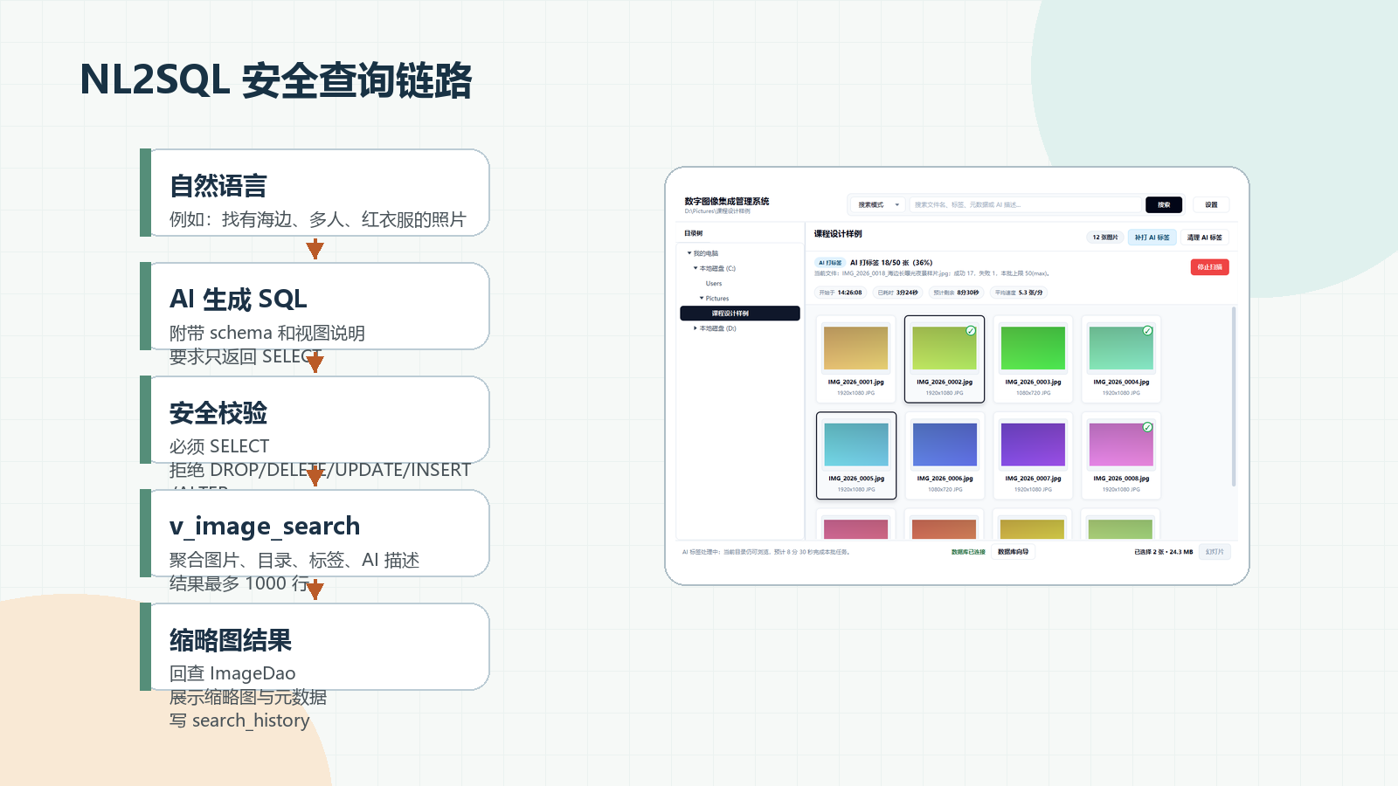
图5_NL2SQL安全链路.png

图6_后台架构图.png
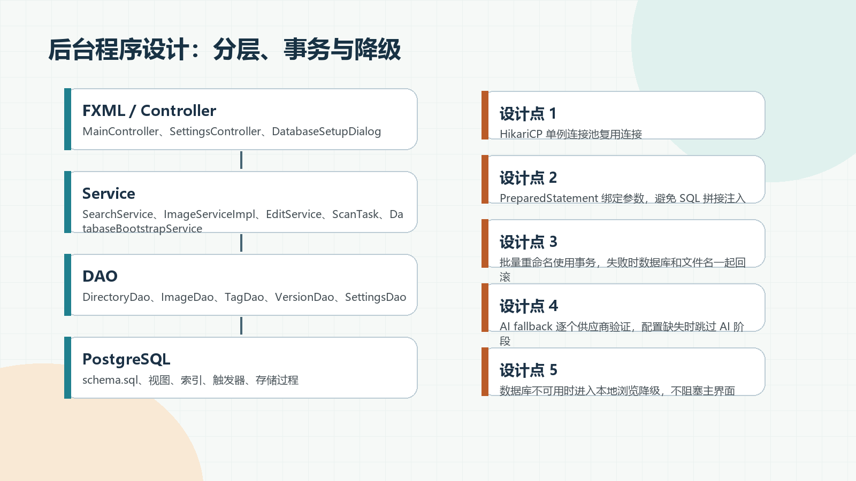
图6_后台架构图.png

图7_演示路线.png
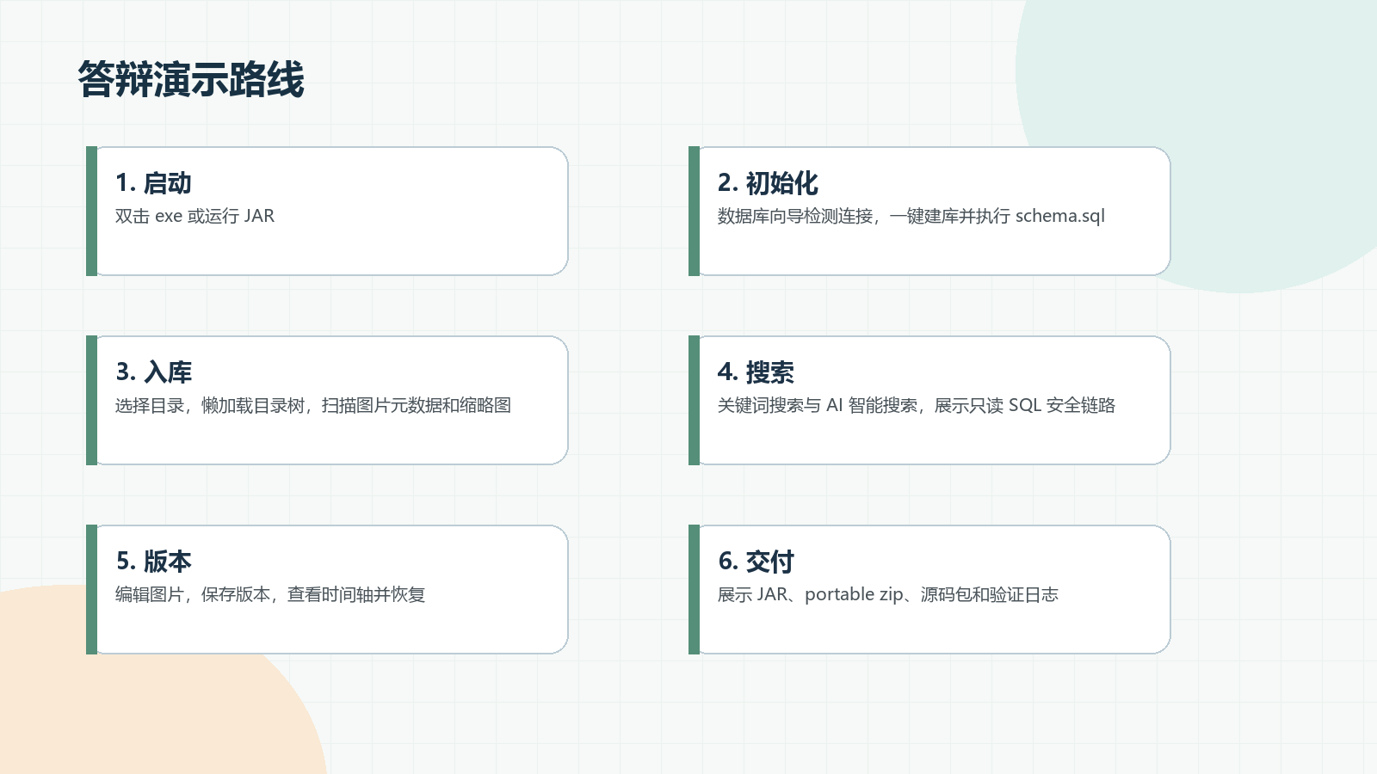
图7_演示路线.png

01_主界面_目录树与缩略图.png
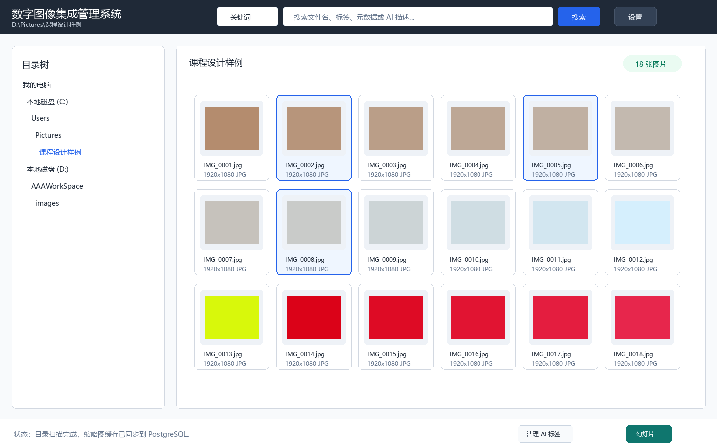
01_主界面_目录树与缩略图.png

02_幻灯片播放.png
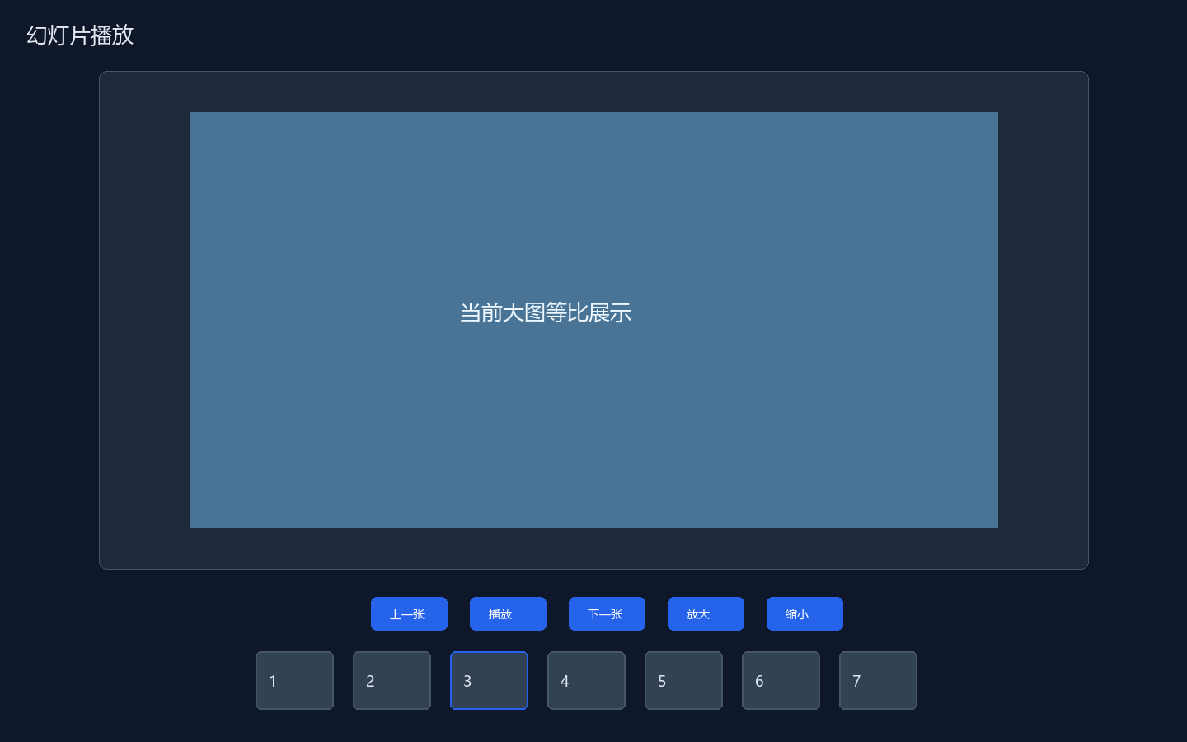
02_幻灯片播放.png

03_设置页_运行配置.png
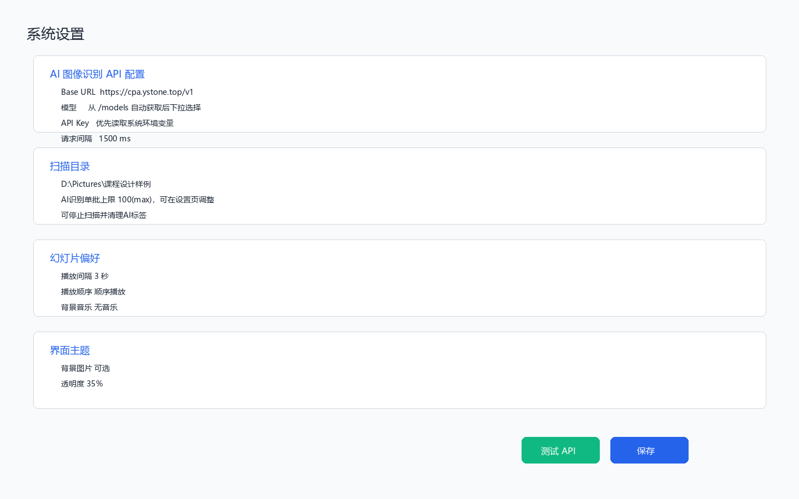
03_设置页_运行配置.png

04_图片编辑与版本历史.png
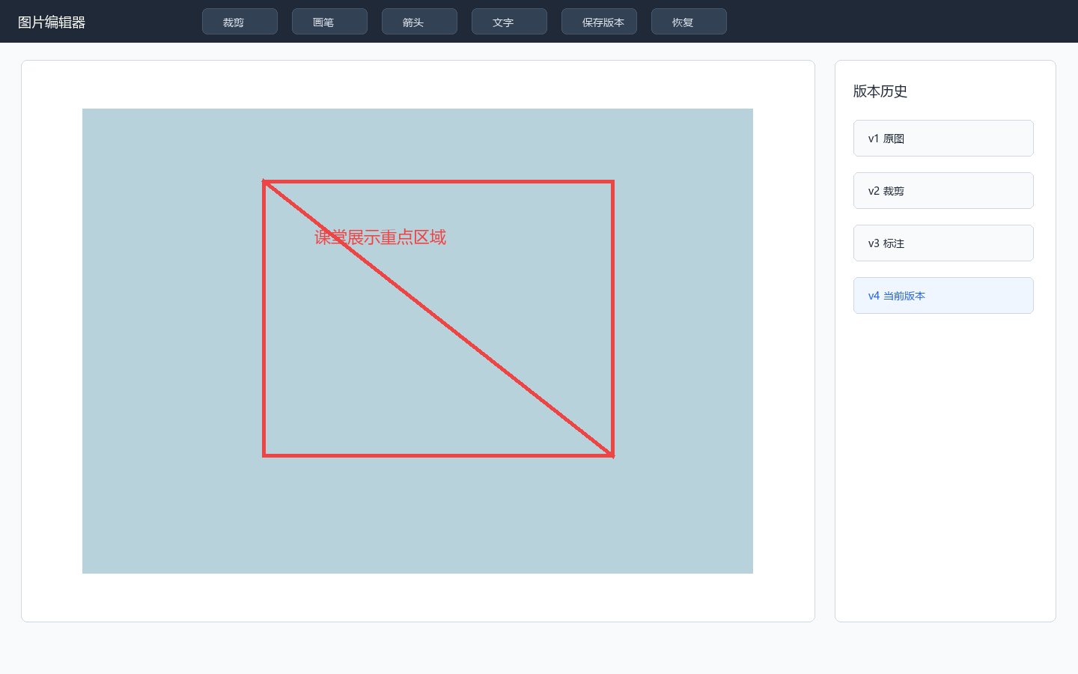
04_图片编辑与版本历史.png

05_标签与扩展搜索.png
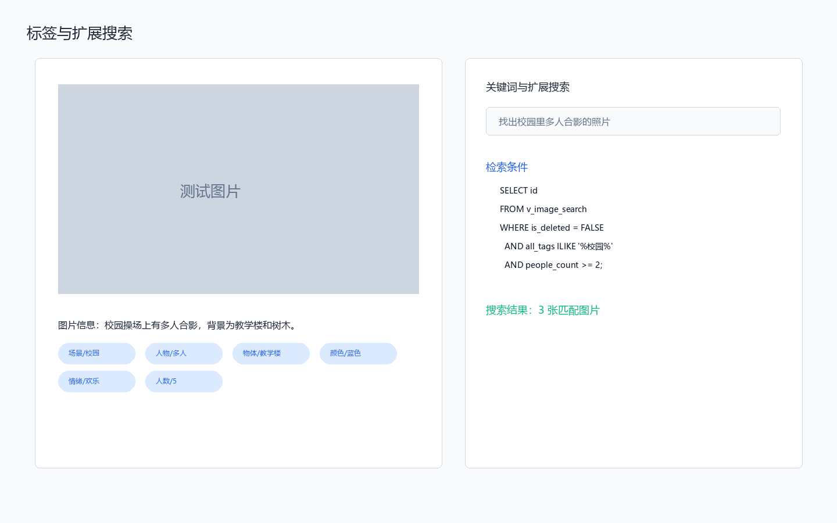
05_标签与扩展搜索.png

real_05_首次启动向导_800x775.png
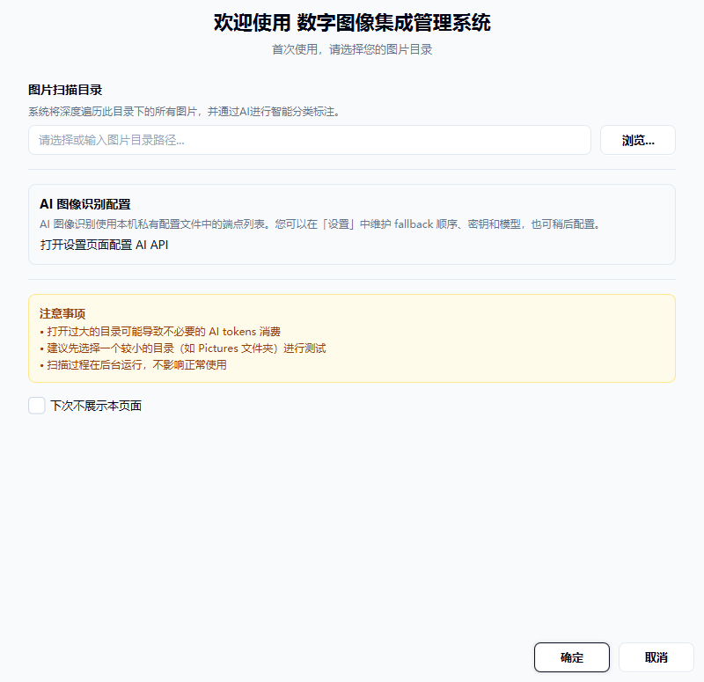
real_05_首次启动向导_800x775.png

real_08_数据库连接与初始化向导_760x680.png
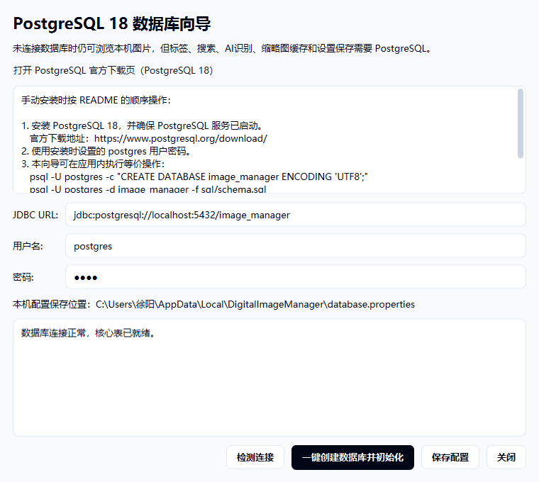
real_08_数据库连接与初始化向导_760x680.png

real_14_图片编辑器_1250x938.png
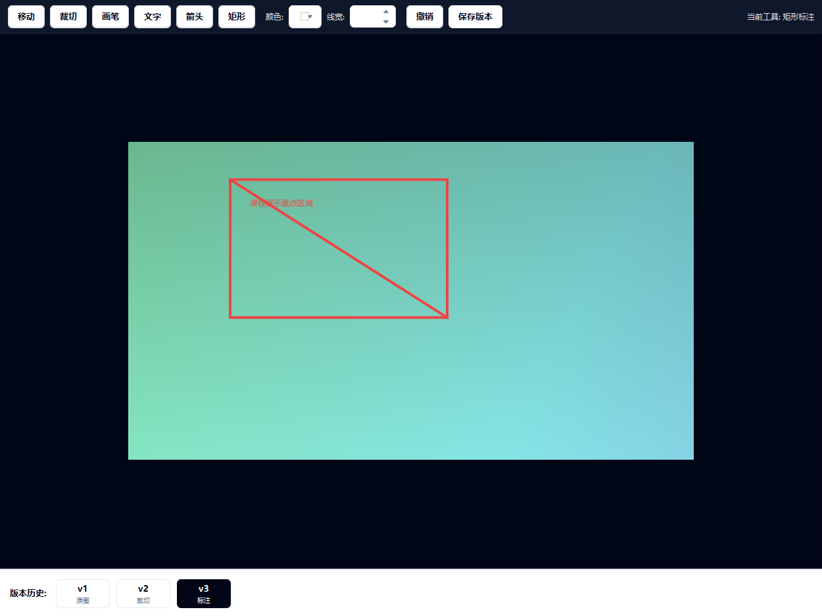
real_14_图片编辑器_1250x938.png

